PLAN D’ACCES DIRECT

Arrêt de Tram
"Le Marais"

Lycée & CFA Emile Mathis

Wacken

Lycée et CFA Emile Mathis
1 rue du Dauphiné
67300 Schiltigheim
tel : 03 88 18 55 18
fax : 03 88 18 55 10

http://www.lyc-mathis-schiltigheim.ac-strasbourg.fr
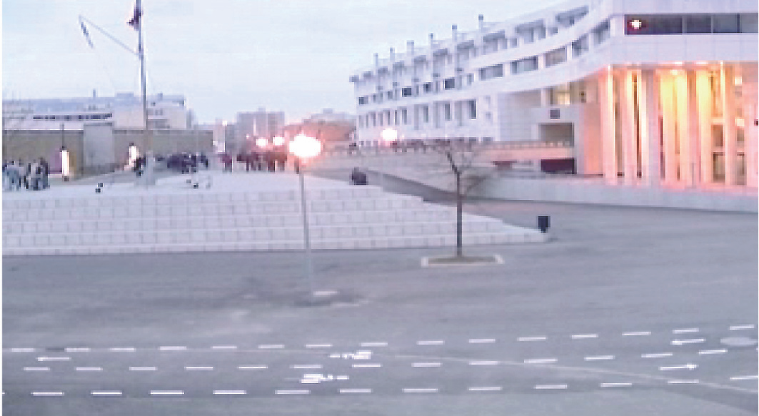

Photo opératrice opérateur logistique


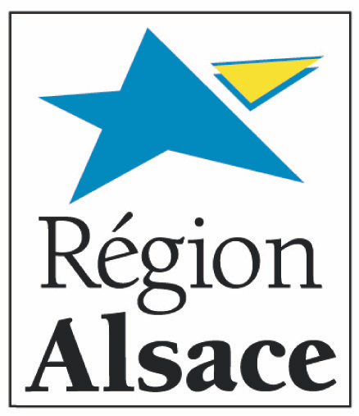

CAP Opératrice et Opérateur Logistique

Sortie
WACKEN

TRAM


Place de
Haguenau

STRASBOURG CENTRE

Place de
Bordeaux

L’ensemble du personnel du Lycée polyvalent et du CFA Émile Mathis est heureux de vous accueillir.

Si vous désirez de plus amples renseignements interrogez-nous soit directement par téléphone, soit par l’intermédiaire de notre site, ou venez nous rendre visite lors de nos portes ouvertes.

LYCEE et CFA E. MATHIS

LIGNE B Direction Hoenheim Gare 
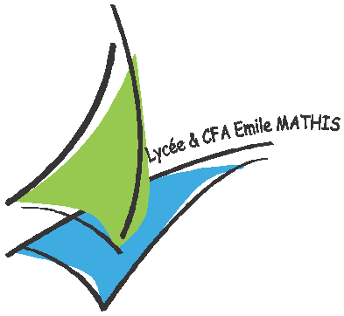

Arrêt : Le Marais

APPRENTISSAGE FORMATION PROFIL PROFESSIONNEL

C’est quoi ?
• L’alternance est une forme d’éducation en alternance qui associe:
- Une formation pratique en entreprise
- Un enseignement théorique dans un centre de formation d’apprentis (CFA)
• Les apprentis construisent leurs parcours de formation en mêle temps qu’ils acquièrent l’expérience professionnelle indispensable pour décrocher un futur emploi. Les taux d’insertion dans l’emploi sont très bons.
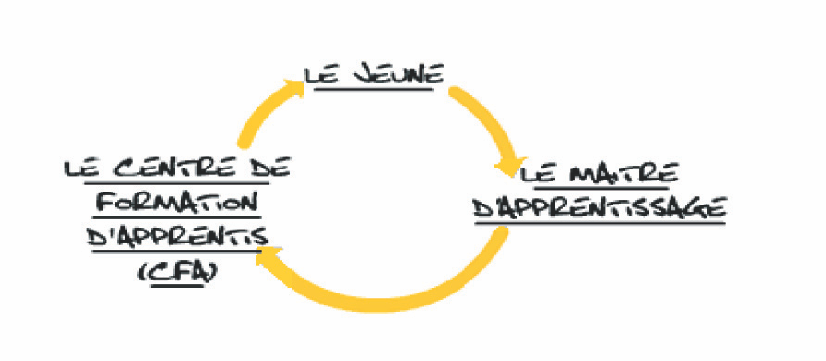

• Le diplôme se prépare en 2 ans
• Il s’articule autour de trois activités:
- La prise en charge des flux entrants
- La prise en charge des flux sortants
- La conduite de chariots automoteurs
• Elle comprend une formation spécifique à la conduite des chariots automoteurs. (Catégorie 1/3/5)

UNE RÉMUNÉRATION ÉVOLUTIVE
• L’apprenti bénéficie d’une rémunération minimale progressive calculée en fonction de son âge et de son ancienneté. Cette rémunération est calculée en pourcentage du SMIC

• Le CAP Opératrice et Opérateur Logistique concerne tous les secteurs de l’économie, du secteur industriel au secteur tertiaire (la grande distribution, les entreprises de transport et/ou de logistique) et le secteur public (hôpitaux, administrations)
• A l’issu de sa formation, le titulaire du diplôme pourra occuper les postes suivants:
- Manutentionnaire
- Réceptionnaire
- Préparateur de commande
- Cariste
- Magasinier
• La logistique est un secteur où les oﬀres d’emplois
sont nombreuses et qui donne la possibilité
d’évoluer

Année d’exécution du contrat | Moins de  18 ans | De 18 ans à moins de  21 ans | 21 ans et plus
1ère année | 25 % | 41 % | 53 %
2ème année | 37 % | 49 % | 61 %
3ème année | 53 % | 65 % | 78 %

Pour qui ?

• Le contrat d’apprentissage est destiné à tout jeune âgé de 15 à 25 ans.
Comment ça fonctionne ?
• Se former en apprentissage, c’est alterner des sessions théoriques dispensées en CFA et des sessions pratiques en entreprise.
• 750 h de formation théorique pour un niveau BAC
et 420h pour un CAP.
• Le rythme de l’alternance :
- 1 semaine en entreprise
- 1 semaine au CFA
ALITÉS PERSONNELLES
QUALITES PERSONNELLES
• Soigneux et rigoureux
• Esprit d’équipe
• Autonomie
• Etre réactif
• Bonnes aptitudes à la communication

OBJECTIFS

• L’opératrice (eur) devra être capable de :
- Réceptionner les marchandises
- Mettre en stock et transférer la marchandise
- Préparer des commandes
- Participer à l’inventaire
- Saisir les informations liées à la réception et aux commandes
- Utiliser le matériel de manutention adapté
- Utiliser l’outil informatique

